Лабораторна робота
Тема: Напівтонування в Inkscape
Виконав: Горецький Максим
- Створив прямокутник та залив його градієнтом від сірого до чорного.

- Намалював чорне коло діаметром 8 пікселів і розмістив у верхньому лівому куті прямокутника.

- Відкрив Зміни → Клонувати → Створити мозаїку з клонів, на вкладці "Симетрія" залишив тип P1.
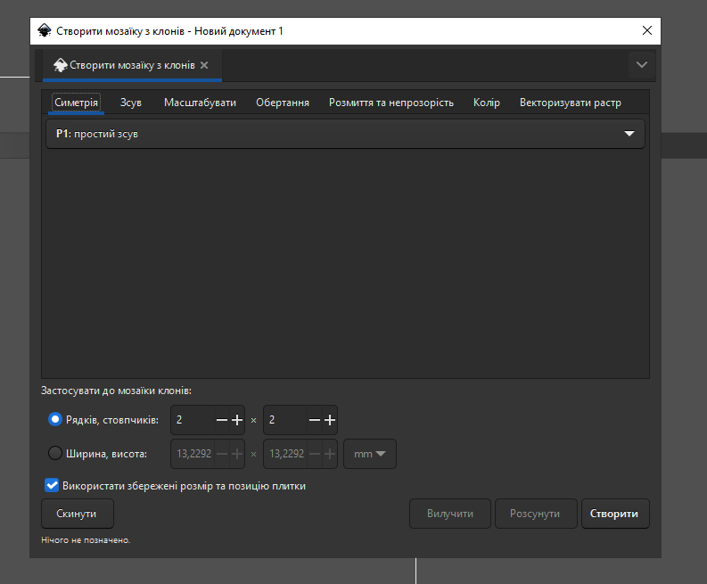
- Перейшов на вкладку "Векторизувати растр", увімкнув "Векторизувати ділянку під клонами та розкиданими об'єктами", в розділі "Змінювати" залишив лише "Розмір", вказав ширину й висоту фону.
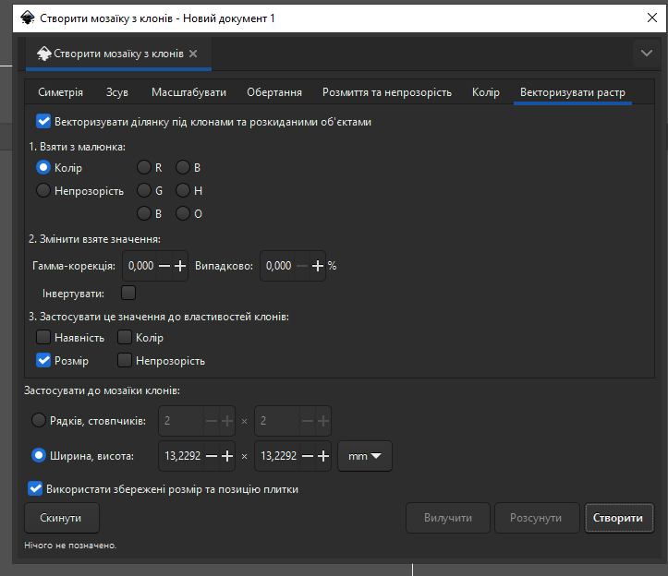
- Натиснув кнопку "Створити", отримав мозаїку з клонів — розмір крапель змінювався залежно від яскравості фону.
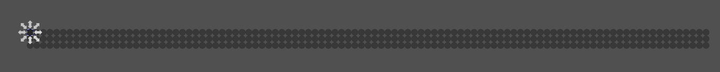
- Створив новий фон - світло-сірий квадрат і намалював силует персонажа

- Додав розмиття до фігури, щоб зробити плавні переходи тіней.

- Знову застосував клонування з тими ж параметрами, але під розмиту фігуру, вказавши нові розміри.
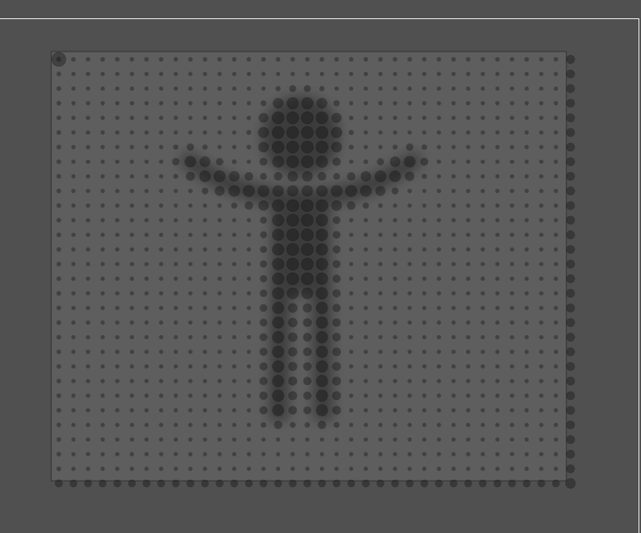
- Прибрав фонове зображення та отримав фінальний результат.


